ПАМЯТКА
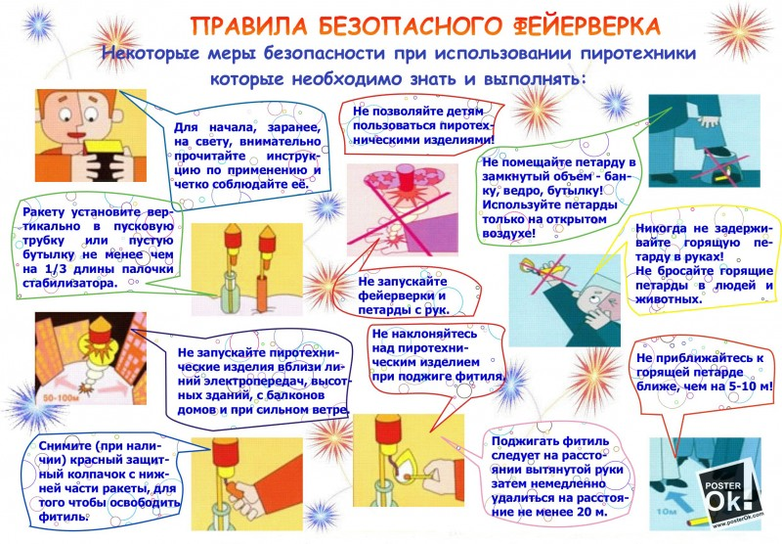
УПРАВЛЕНИЕ ГРАЖДАНСКОЙ ЗАЩИТЫ
АМУРСКОГО МУНИЦИПАЛЬНОГО РАЙОНА

Телефоны служб экстренного оперативного реагирования:

01 - Пожарная охрана
02 - Полиция
03 - Скорая помощь
04 - Аварийная газовая служба

Единый номер вызова экстренных оперативных служб 112

Пресс – центр «Служба спасения 112»

